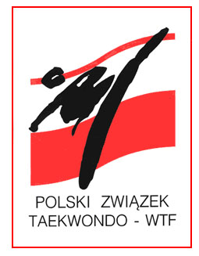
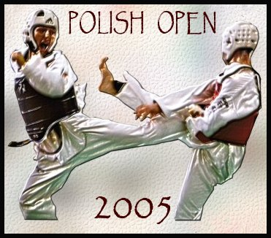
POLISH OPEN 2005

INTERNATIONAL TAEKWONDO


CHAMPIONSHIPS

OLSZTYN, 02 – 04 SEPTEMBER 2005

Organizator
Promotor: Polski Związek Taekwondo
Organizatorzy:
- Ośrodek Sportu i Rekreacji
- Warmińsko - Mazurska Federacja Sportu
- Warmińsko - Mazurski Związek Taekowndo

Dyrektor zawodów : Dariusz Nowicki
Informacje: Ośrodek Sportu i Rekreacji
ul. Żołnierska 13a, 10-558 Olsztyn
tel. +4889 527 74 02 fax. +4889 527 45 10
E-mail osir@osir.olsztyn.pl
http://www.osir.olsztyn.pl http://www.taekwondo.home.pl
Miejsce i data:
Miejsce: Hala Widowiskowo - Sportowa “URANIA”
Aleja Marszałka J. Piłsudskiego 44,
10-450 Olsztyn
Tel/fax. +4889 533 51 84

Data: 02 – 04 IX 2005r.

Szczegółowy plan turnieju:
Piątek (02.09.2005)
- Przyjazd i kwaterowanie ekip
- 16⁰⁰ – 20⁰⁰ – rejestracja i waga – (tylko w piątek!)
Centrum Sportowe “Urania” Al. M.J. Piłsudskiego 44
- 20³⁰ – odprawa trenerów i kierowników ekip –
Hotel „Relaks” ul. Żołnierska 13a

Sobota (03.09.2005)
- 9⁰⁰ – 20⁰⁰ - zawody
Juniorzy – wszystkie kategorie wagowe kobiet i mężczyzn
Seniorzy – -58 kg, -67 kg, -72 kg, +84 kg
Seniorki – -51 kg, -59 kg, -63 kg, +72 kg

Niedziela (04.09.2005)
- 9⁰⁰ – 16⁰⁰ - zawody
Seniorzy – -54 kg, -62 kg, -78 kg, -84 kg
Seniorki – -47 kg, -55 kg, -67 kg, -72 kg
- 18⁰⁰ – 20⁰⁰ – Finały i Olsztyńska Gala Sportów Walki!

Uczestnicy zawodów:
Kategorie wiekowe: Seniorzy (+16 lat– urodzeni w 1989 i starsi) – kobiety i mężczyźni
Juniorzy (14 - 17 lat – urodzeni pomiędzy 1991 i 1988) kobiety i mężczyźni

Uwaga: juniorzy 16-17 lat mogą brać udział tylko w jednej kategorii wiekowej (juniorzy lub seniorzy)

Stopień zaawansowania: Seniorzy muszą być posiadaczami stopnia co najmniej 2 kup,
Juniorzy muszą być posiadaczami stopnia co najmniej 4 kup

Kategorie wagowe i regulamin zawodów: Regulamin WTF

Zakwaterowanie:
Wykaz hoteli proponowanych do zakwaterowania w odrębnym załączniku

TERMIN PRZYJMOWANIA ZGŁOSZEŃ UPŁYWA W DNIU 14 SIERPNIA 2005

